IN PUNTA DI PEDI
Materiali on line
INTRODUZIONE

Carissimi sacerdoti e catechisti,
il testo che avete fra le mani, come sapete, è corredato di ulteriori materiali on line a cui potete accedere scansionando il QR code che trovate sulle pagine dedicate alle domeniche del tempo di Quaresima.
In cosa consiste questo materiale on line?
- Il pdf della proposta domenicale: per facilitare la diffusione, anche fra le nostre famiglie, della ripresa domestica del Vangelo della domenica, troverete la riproduzione in pdf del testo cartaceo. Sarà così semplice inviarlo a chi vorrete (ogni lunedì verrà pubblicata).
- Il fiore per dare vita, passo dopo passo, all’albero di Pasqua: suggeriamo di costruirlo sia nelle nostre case che nelle chiese. Tale simbolo potrà accompagnare il percorso quaresimale domestico e comunitario a partire da alcuni atteggiamenti e gesti offerti nel testo cartaceo. Ogni fiore, già pronto e solo da ritagliare, conterrà la parola chiave della domenica e sarà offerto nella versione domestica (taglia grande) e comunitaria (taglia piccola). Sarà sufficiente recuperare alcuni rami secchi posti in un vaso e procedere alla decorazione domenica dopo domenica, utilizzando i fiori cartacei che offriremo e altre semplici decorazioni (come altri fiori o le uova che vi suggeriremo di preparare il sabato santo) per arrivare il giorno di Pasqua ad avere il vostro albero fiorito! (ogni lunedì verrà pubblicato). Quando il vostro albero sarà completo, il giorno di Pasqua, vi invitiamo a raccoglierne le foto dalle vostre famiglie e di inviarle a ufficiocatechesi@diocesidicomo.it per pubblicarle sul nostro sito e social, indicando la parrocchia e il nome.

Origine:
Quella dell'albero pasquale è una tradizione antica di derivazione nordica risalente, probabilmente, al medioevo. Come sempre avviene in questi casi, l'usanza pagana di addobbare rami secchi con uova e fiori freschi in segno di rinascita, si è sovrapposta a quella cristiana che vede nella Pasqua la festa della resurrezione di Cristo, del ritorno alla vita dopo la morte. Della rinascita, appunto. La realizzazione del primo albero pasquale inteso in senso moderno si deve a un certo Volker Kraft che nel 1965, per la gioia dei suoi bambini, addobbò un piccolo albero di mele con 18 uova di plastica colorata. Man mano che il melo cresceva, Kraft aggiungeva qualche uova utilizzando, per risparmiare, le comuni uova da cucina sapientemente decorate con elementi figurativi. Crescendo, i suoi figli ereditarono la stessa passione e oggi l'albero conta oltre 10000 uova che pendono dai suoi rami (in tedesco gli alberi pasquali si chiamano Eierbaum che, appunto, significa 'albero decorato con uova'). L’albero di Pasqua è detto anche “albero della Vita” perché rappresenta la Resurrezione di Gesù e la redenzione dell’uomo. La sua origine si individua nella Bibbia, nel passo della Genesi in cui sta scritto “Il Signore Dio fece germogliare l’albero della vita in mezzo al giardino” (Gn 2,9).

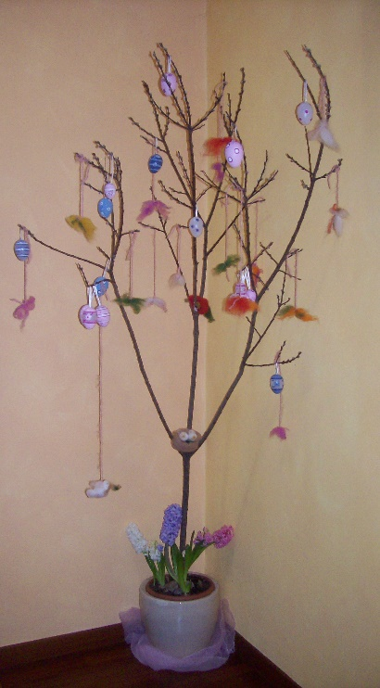

- Il calendario di Quaresima che accompagnerà le domeniche di questo tempo e offrirà ulteriori materiali da offrire e condividere. Tale lavoro è frutto di un gruppo di catechisti della nostra diocesi che hanno accolto la proposta di formarsi con il progetto LAB-CHAT al fine di acquisire le abilità di base per diventare autori di materiali e semplici artefatti. Verrà indicato un link al quale potrete accedere per visionare il materiale che sarà pubblicato il venerdì.

